데이터융복합∙소비자리서치 전문 연구기관
컨슈머인사이트 보도자료
기관 | 컨슈머인사이트 |  | 이메일 | choihk@consumerinsight.kr
문의 | 최현기 수석부장 |  | 연락처 | 02) 6004-7614
배포일 | 2022년 3월 28일(월) 배포 |  | 매수 | 4매

전기차 보조금 줄어들 때마다 구입의향 절반 뚝
컨슈머인사이트, 전기차 관심수준과 구입의향 비교
- 자동차 구입 예정자 10명 중 7명 “전기차에 관심”
- 보조금 200만원 감소 때 “구입하겠다” 10명중 3명뿐
- 충전비용 상승에도 예민하지만 보조금에 더욱 민감
- ‘중국산 전기차 “아무리 싸도 안 산다” 2명 중 1명꼴

자동차를 구입하려는 소비자 10명 중 7명이 전기차에 관심이 있으나 이들 중 상당수는 보조금이 줄거나 충전비용이 증가하면 마음을 바꿀 생각을 갖고 있었다. 구입 의향은 충전비용 증가보다는 보조금 축소에 더 민감했으며, 중국산 전기차는 아무리 저렴해도 안 사겠다는 응답이 절반에 가까웠다.
데이터융복합∙소비자리서치 전문 연구기관 컨슈머인사이트가 수행하는 ‘주례 신차에 대한 소비자 관심도 측정 조사(AIMM ; Auto Initial Market Monitoring)’에서 향후 2년 내 차량 구입 계획이 있는 소비자를 대상으로 전기차에 대한 관심과 구입 의향을 묻고 그 결과를 분석했다.

■ 전기차 구입 “관심 없다” 응답은 6% 그쳐
2022년 2월 4주차 조사(528명 대상) 결과 전기차에 관심이 ‘있다’는 응답이 72%에 달했던 반면 ‘없다’는 응답은 6%에 그쳤다. ‘보통’이라고 응답한 22%를 포함하면 구입 계획자 거의 대부분이 전기차 구입을 염두에 두고 있었다[그림].
지난 1개월간 전기차에 대한 관심이 ‘증가했다’가 58%인 반면 ‘감소했다’는 응답은 3%에 그쳤다. 전기차가 내연기관차나 하이브리드차를 제치고 자동차 시장의 대세로 자리잡았고 그런 추세는 빠르게 확산되고 있음을 알 수 있다.

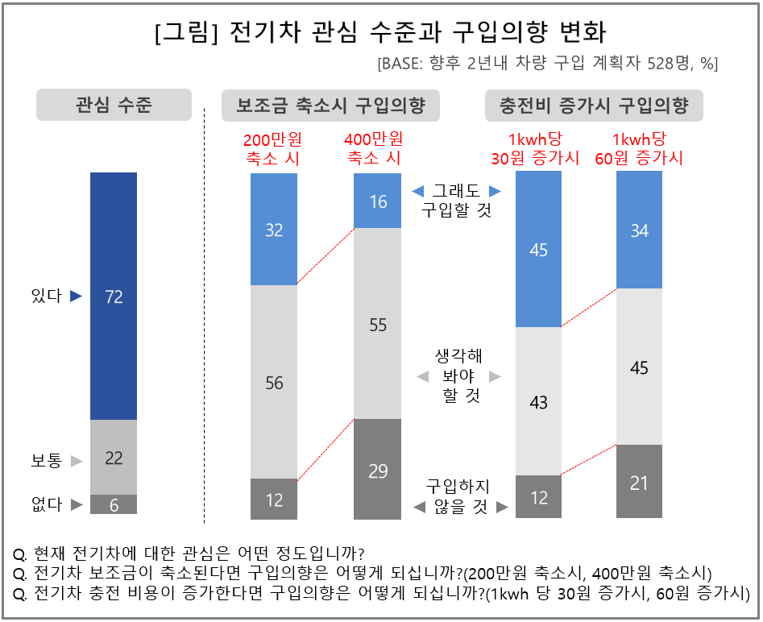
소비자의 구입의향은 전기차 보조금 축소나 충전비용 증가에 민감했다. 올해 국내 전기차 보조금은 상한액과 판매가격 기준이 하향되면서 차종에 따라 200만~400만원 이상 축소됐고 충전비용도 7월부터 할인 혜택이 종료되면 1kwh당 약 30원 인상(현재 312.8원→347.6원)된다.
보조금이 200만원 줄었을 경우 ‘그래도 구입할 것’이라는 응답은 10명 중 7명에서 3명 중 1명 꼴인 32%로 줄었다. 12%는 ‘구입하지 않을 것’이라고 했고 절반이 넘는 56%는 ‘다시 생각해 봐야 할 것’이라고 답했다.
보조금이 400만원 줄어들 경우 ‘구입하겠다’는 의향은 200만원 축소 때의 절반인 16%로 줄었고 거의 그만큼의 소비자가 ‘구입하지 않을 것’(29%)으로 이동했다. ‘다시 생각해 봐야 할 것’이라는 응답 비율은 55%로 200만원 축소 때와 거의 같았다.
충전비용 증가 시에도 구입 의향은 큰 영향을 받았지만 보조금 축소 때보다는 덜했다. 1kwh당 30원 증가 시 ‘그래도 구입할 것’이라는 응답은 45%였고 거의 그만큼의 소비자는 ‘생각해 봐야 할 것’이라고 했으며 ‘구입하지 않을 것’이라는 응답은 12%였다. 1kwh당 60원 증가했을 때는 이 비율이 각각 34%, 45%, 21%로 더욱 냉각됐다. 보조금 축소에 비하면 변동 폭이 완만했다. 이는 최근 사상 최고가를 경신하고 있는 연료비 인상폭 때문에 크지 않게 느꼈을 가능성도 있다.

■ 중국산 전기차 반값이어도 14%만 “구매 고려”
한편 중국산 전기차 구입의향은 매우 낮았다. ‘현재 세계적으로 전기차를 가장 많이 만들고 판매하는 나라는 중국입니다. 국산 전기차와 성능∙스펙∙사양이 똑같은 중국 전기차가 들어왔을 때, 가격이 어떤 수준이면 구입을 고려해 볼 것 같습니까’라는 질문에 ‘국산 전기차와 동일할 경우 구매를 고려하겠다’는 응답은 4%로 거의 없었고 ‘반값일 경우 고려해 보겠다’는 응답도 14%에 그쳤다. 절반에 가까운 47%는 아무리 중국산 전기차가 저렴해도 구입을 고려하지 않겠다고 답했다. 이런 거부 반응이 중국산 자동차에 대한 것인지, 중국이라는 나라에 대한 것인지는 현재로서는 알기 어렵다.
전기차가 빠르게 보급되며 자동차 시장의 대세로 부상하는 데는 그동안 정부와 지자체의 정책적 지원에 힘입은 바 크다. 올해 보조금 정책의 일부 변화로 지원 가능 차량 대수가 늘어나고 국산차가 받던 역차별이 개선되는 효과도 기대된다. 그러나 이는 한편으로 소비자의 구입 의향 위축으로 이어져 전기차 시장 확대에 걸림돌로 작용할 수 있다. 특히 구매 유인 효과가 큰 보조금 정책에는 시장 반응의 면밀한 관찰과 완급 조절이 필요해 보인다.

컨슈머인사이트는 비대면조사에 효율적인 대규모 온라인패널을 통해 자동차, 이동통신, 쇼핑/유통, 관광/여행, 금융 등 다양한 산업에서 요구되는 전문적이고 과학적인 리서치 서비스를 제공하고 있습니다. 다양한 빅데이터를 패널 리서치 데이터와 융복합 연계하여 데이터의 가치를 높이고 이를 다양한 산업에 적용하는 데 집중하고 있습니다. 특히 최근에는 100% 모바일 기반으로 전국민 표본 대표성을 가진 조사 플랫폼 '국대패널'을 론칭하고 조사업계 누구나 사용할 수 있도록 개방했습니다.

-------------------------------------------------------------------------------------------------------------------
◈ 참고 : 컨슈머인사이트 '주례 AIMM 조사' 개요
컨슈머인사이트는 2021년 10월부터 매주 500여명의 2년 이내 자동차 신차 구입 의향자를 대상으로 ‘신차에 대한 소비자 관심도 측정 조사(Auto Initial Market Monitoring)’를 아래와 같은 설계로 수행해 오고 있음.
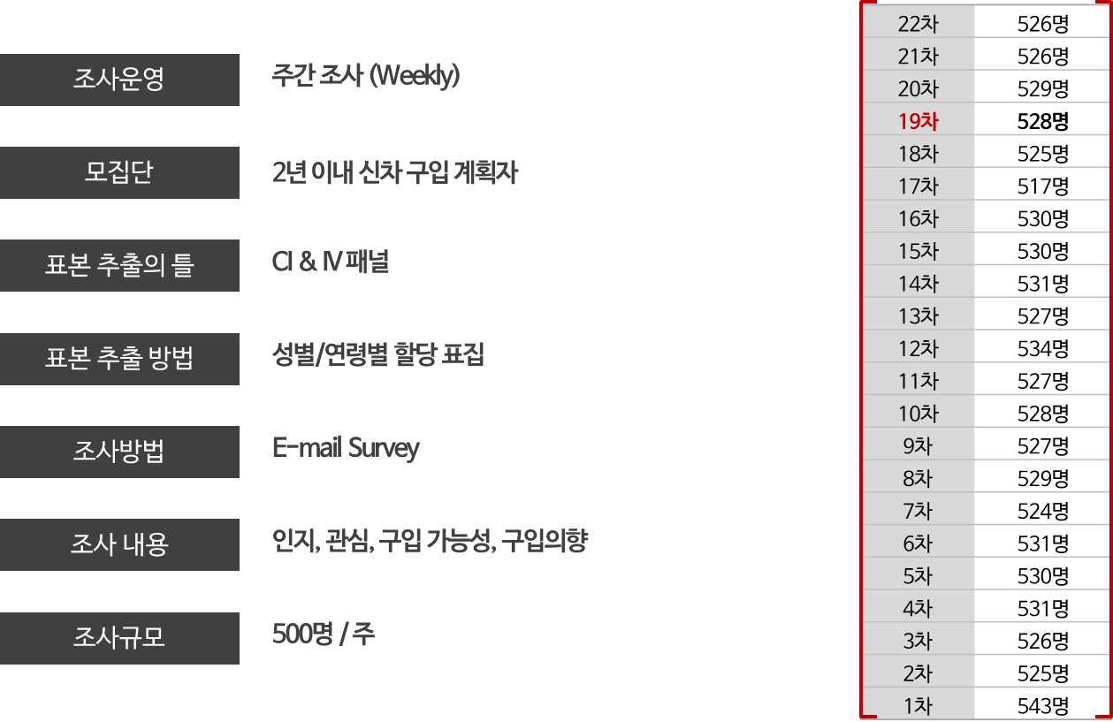
----------------------------------------------------------------------------------------------------------------------
Copyright ⓒ Consumer Insight. All rights reserved. 이 자료의 저작권은 컨슈머인사이트에 귀속되며 보도 이외의 상업적 목적으로 사용할 수 없습니다.
For-more-Information
최현기 컨슈머인사이트 수석부장 | choihk@consumerinsight.kr | 02)6004-7614

